**Labb 2 - Utveckling av en hemsida med HTML, CSS och Javascript**

**Kurs: Utveckling av Webbapplikationer**

Albert Andersson

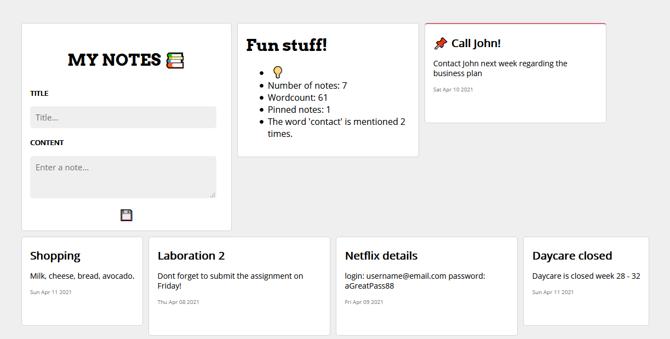

Kortfattat så har jag skapat en anteckningsapp. Man kan fästa/pinna anteckningar så att dom fastnar längt upp/fram. Man kan även ta bort anteckningar.

Min egen funktionalitet består av:

1. **v-if** som lägger till 📌 i titeln för pinnade anteckningar
2. **v-style** som lägger till en **border-top** på pinnade anteckningar
3. **items[]** som innehåller alla anteckningar sorteras efter egenskap ’pinned’
4. ’pinned’ styr även **v-if** samt används för att lägga till/ta bort border-top

Anteckningen får en ”border-top: 2px solid #CF6679”. Detta görs via en style-binding som hämtar egenskap från anteckningsobjektet. Från start är det satt till ’ ’. När man fäster en anteckning ändras det till ’2px solid #CF6679’.

**Exempel på objekt som inte är fäst:**

{  
 id: 5,  
 title: 'Daycare closed',  
 content: 'Daycare is closed week 28 - 32',  
 pinned: false,  
 color: '',  
 date: 'Sun Apr 11 2021'  
}

**När man trycker på 📌 så körs denna metod som ändrar egenskaper på objektet.**

pin(index) {  
 // if-block checks status of pinned  
 // this makes it toggleable  
 if (this.items[index].pinned === false) {  
 this.items[index].pinned = true  
 // adds border-top  
 this.items[index].color = '2px solid #CF6679'  
 } else {  
 this.items[index].pinned = false  
 // unpinning removes border top  
 this.items[index].color = ''  
 }  
}

**v-if kollar om egenskap ’pinned’ är true, isf visas 📌 i titel (görs i component):**

<h3><span v-if="pin">📌 </span>{{ title }} </h3>

**v-bind:style hämtar egenskper for border-top från objektet**

<div  
 is="note-item"  
 v-for="(item, index) in sortedItems"  
 v-bind:content="item.content"  
 v-bind:date="item.date"  
 v-bind:key="item.id"  
 v-bind:pin="item.pinned"  
 v-bind:title="item.title"  
  
 v-bind:style="{borderTop: item.color}"  
 v-on:pin-item="pin(index)"  
 v-on:remove-item="remove(index)">  
</div>